Міністерство освіти та науки України
Національний технічний університет України «Київський політехнічний інститут імені Ігоря Сікорського»
Факультет інформатики та обчислювальної техніки Кафедра інформатики та програмної інженерії

ЗВІТ
з дисципліни «Програмування веб-застосувань» лабораторна робота №3

«Візуалізація структури за допомогою CSS: базові стилі, box model»

Виконав: Студент ІІ курсу групи ІП-52 Демура Є.Р. Перевірив: Ковтунець О.В.

2026

Мета роботи: Застосувати CSS до семантично розміченої HTML-структури з практикуму 2: підключити
зовнішній стиль, опанувати основні типи селекторів, свідомо працювати з блоковою моделлю
(box model) - вміст, padding, border, margin - і виконати базове форматування тексту й кольорів
відповідно до кольорової палітри свого варіанта.

Варіант 7
Завдання:

7. Список бажань  (wishlist) | Палітра: м'яка тепла (кремовий фон, рожевий/золотистий акцент).  Картки бажань (article): padding 14px, border 1px, border-radius 10px;  заплановане позначення «куплено» - модифікатор класу зі  зменшеною opacity (0.6) і text-decoration: line-through для назви. aside  «Сума»: великий font-size (1.8rem) для підсумкової суми.

Хід роботи

Крок 1. Підключити стиль
Створіть файл css/style.css (якщо ще не створений) і переконайтеся, що він підключений через
<link rel="stylesheet" href="css/style.css"> у head. Приберіть усі інлайнові style, якщо вони
залишилися з попередніх практикумів.
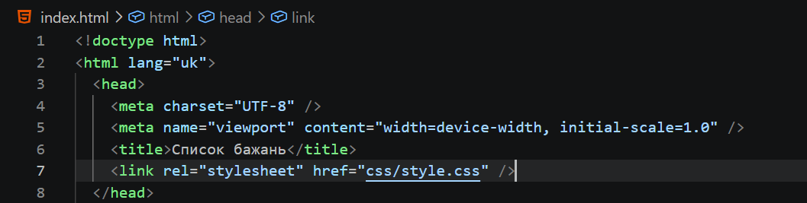
Рис. 1. Head html

Крок 2. Додати базовий reset
На початку style.css додайте глобальне правило box-sizing: border-box для всіх елементів і
псевдоелементів (див. приклад коду вище) та margin: 0 для body.

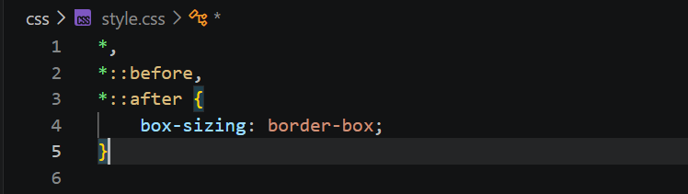
Рис. 2. Налаштований box-sizing: border-box

Крок 3. Налаштувати базову типографіку
Задайте body font-family, базовий font-size (у rem), line-height і колір тексту/фону сторінки -
відповідно до кольорової палітри вашого варіанта.
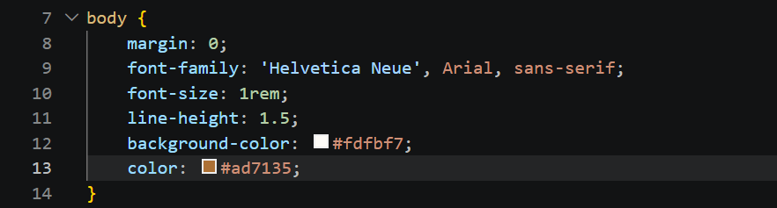
Рис. 3. Налаштований body

Крок 4. Стилізувати header
Додайте фон (колір або градієнт за варіантом), padding, за потреби border-bottom; налаштуйте
розмір і колір h1, відступи навколо посилань nav (margin-right між пунктами).
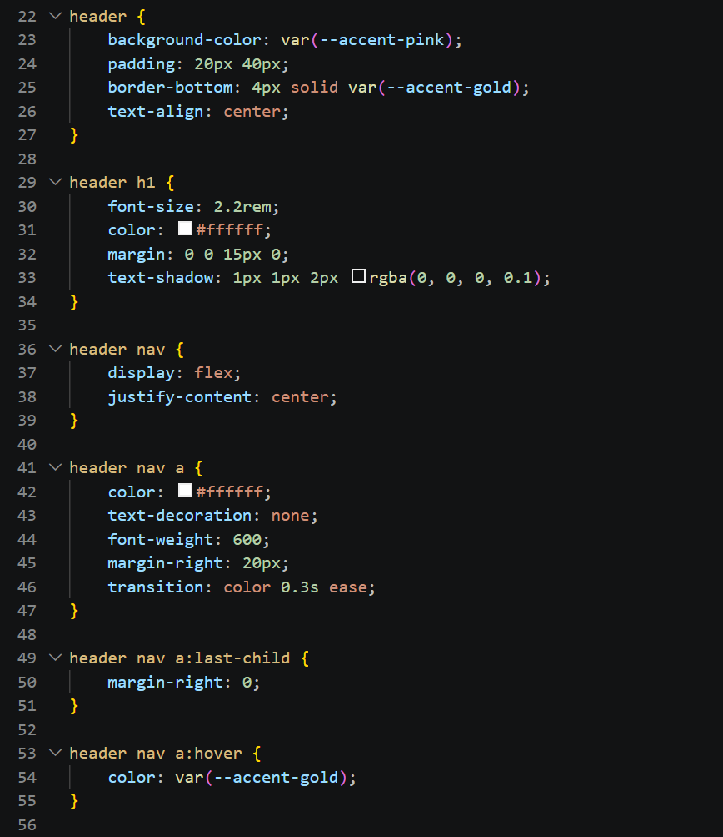
Рис. 4. Налаштування header
Крок 5. Стилізувати main і section
Додайте максимальну ширину контентної колонки (max-width) з margin: 0 auto для центрування,
padding по краях, відступи (margin) між section.
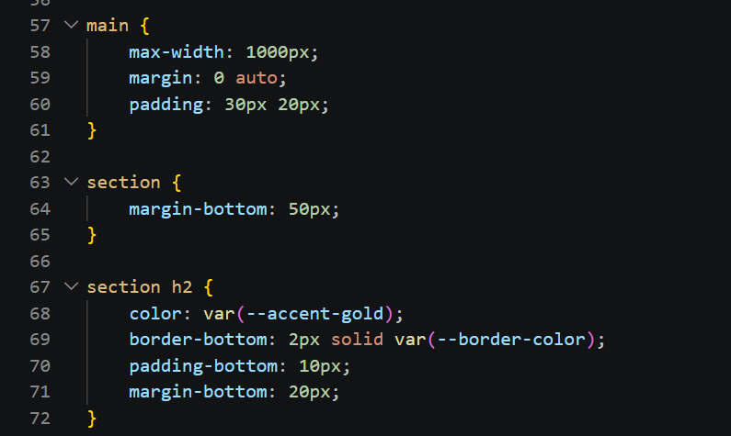
Рис. 5. Налаштування main та section
Крок 6. Стилізувати картки (article)
Для повторюваних елементів вашого варіанта задайте клас (наприклад .card) із padding, border
або box-shadow, border-radius і margin-bottom між картками - конкретні значення й деталі
дивіться у своєму варіанті нижче.
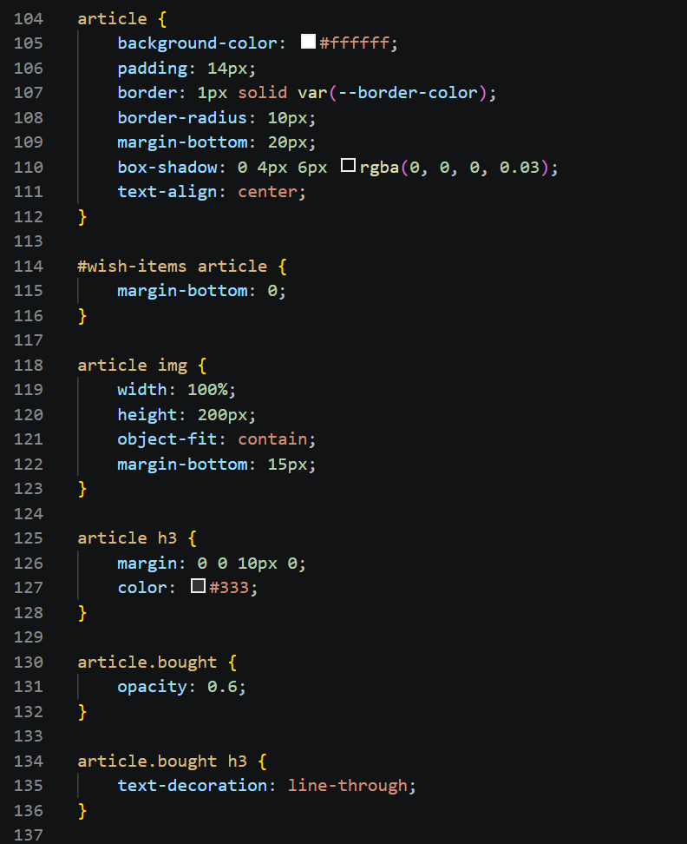
Рис. 6. Налаштування article
Крок 7. Стилізувати aside й footer
Якщо варіант передбачає aside - оформіть його візуально відмінним фоном і border; footer -
менший розмір шрифту, padding, приглушений колір тексту.
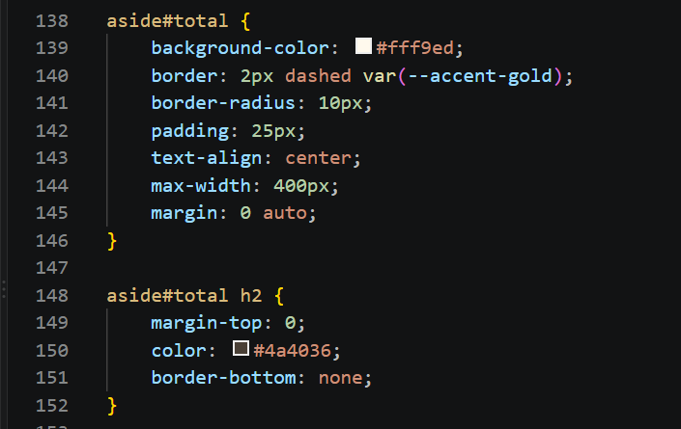
Рис. 7. Налаштування aside

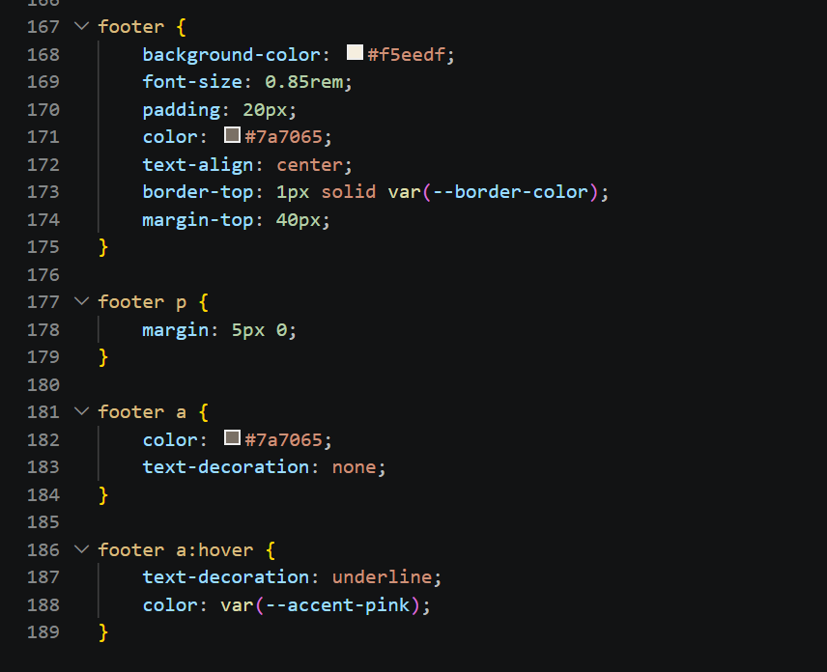
Рис. 8. Налаштування footer
Крок 8. Перевірити box model у DevTools
Оберіть у Elements один зі стилізованих елементів (наприклад картку) і на вкладці Computed
перегляньте діаграму box model - переконайтеся, що фактичні padding/border/margin
відповідають задуму, а ширина елемента не «розповзається» через відсутній border-box.
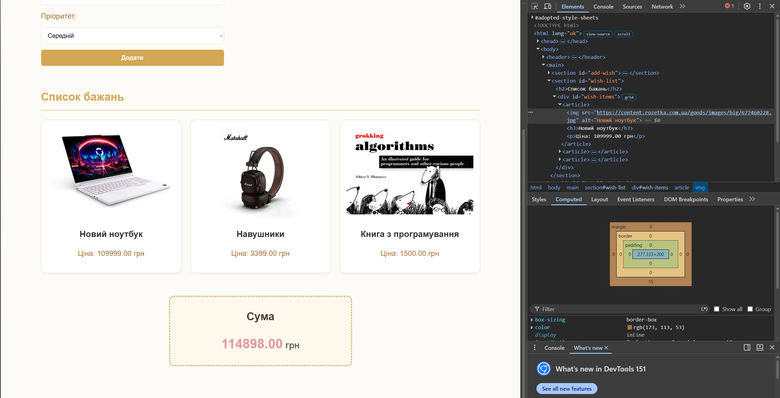
Рис. 9. Перевірка зображення ноутбуку через computed у DevTools
Крок 9. Провалідувати й зберегти
Перевірте style.css валідатором W3C CSS Validator або переконайтеся у вкладці DevTools
Console, що немає помилок застосування стилів; зробіть коміт з описовим повідомленням.

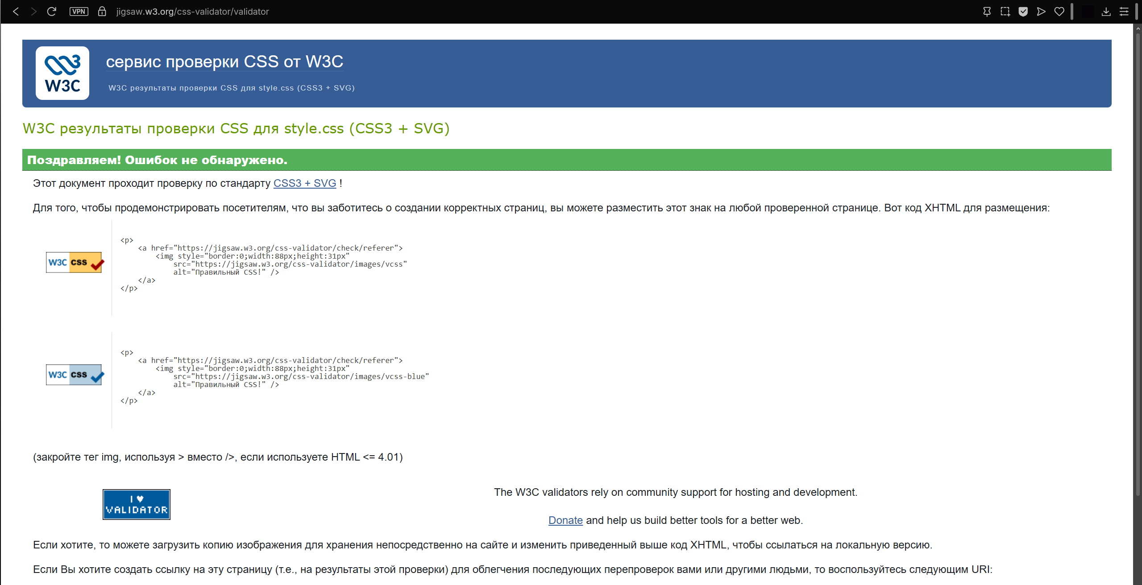

Рис. 10 Код style.css як і index.html провалідовано та закомічено без помилок

ПОСИЛАННЯ НА GITHUB: Посилання

Висновок: У результаті виконання практичної роботи до семантично розміченої HTML-структури було успішно застосовано каскадні таблиці стилів (CSS) шляхом підключення зовнішнього файлу. На практиці опановано роботу з основними типами селекторів для точного звернення до структурних елементів сторінки. Закріплено розуміння та використання параметрів блокової моделі (box model): для різних блоків (карток, секцій, форм) коректно налаштовано габарити вмісту, внутрішні (padding) та зовнішні (margin) відступи, а також рамки (border).

